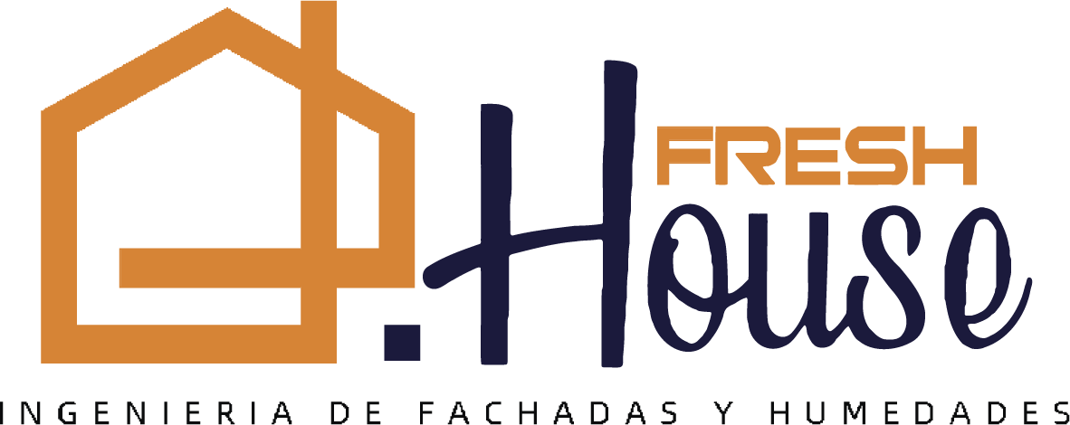

ESPECIFICACIONES TECNICAS
Proyecto Piloto de Reparación y Mantenimiento – Edificio Atlantis
Ubicación: Calle 19 Norte #18-64, Armenia – Quindío
Fecha: Septiembre 2025

Alcance General
El presente documento establece las especificaciones técnicas referentes a la cotización presentada para la ejecución de la restauración de fachadas en la cara calle 19 de Torre 2 del Edificio Atlantis, con el fin de atender problemas de grietas, filtraciones y sellamiento, asegurando durabilidad, estética y cumplimiento de normas técnicas vigentes.
La especificación incluye materiales, mano de obra especializada, equipos, herramientas y elementos de seguridad industrial.

  - Construcción de campamento provisional |Deposito seguro de los materiales en obra

- Elaboración o acomodación en espacio suministrado para alojo de material y herramientas de obra durante las labores de restauración.

  - Instalación y demarcación de señalética e implementación de sistema de gestión.

- Colocación de señalética necesaria y avisos así como implementación de sistema de gestión para riesgos laborales.

  - Lavado general de fachadas

- Lavado general de fachadas con aplicación de hipoclorito y asegurándose de la eliminación de focos de moho u hongos.

  - Retiro y reemplazo de Textura deteriorada

- Se realiza un recorrido técnico para identificar paños que requieren de reemplazo de textura existente por su baja adherencia y vida útil culminada, se evalúa puntualmente cada punto específico y buscar la armonía de color y buena estética del paño. Se utilizara producto tipo Textura Acrílica Premium Silcoplast de Pintuco.
- La actividad debe ejecutarse bajo ficha técnica del producto y con control de acabado estético.

  - Reposición de Mortero en mal estado en fachadas
- Retiro y reposición de mortero revoque, deteriorado mediante mortero de reparación tipo Sika Repair 220. En conjunto con este ítem se deben atender los resanes necesarios con el fin de garantizar una superficie en óptimas condiciones para la posterior aplicación de pintura.

  - Retiro y reemplazo de Superboard en mal estado en fachadas
- Retiro y reposición de material Superboard (Laminas de fibrocemento) deteriorado por humedad o rotura.
  - Retiro y reemplazo de Drywall en cielos rasos de fachadas
- Retiro y reposición de material Drywall deteriorado por humedad o rotura en área de cielos rasos en fachadas.

3.1 Suministro y aplicación con Acrolatex
- Se aplicará imprimante Acrolatex de Pintuco con el fin de generar una capa de adherencia entre el material nuevo y existente. Esto con el fin de prolongar y/o garantizar la estabilidad en el tiempo del material y pintura.
3.2 Suministro y aplicación de Pintura para exteriores sobre superficies de fachadas y muros externos del edificio
- Se aplicará Koraza Sol y Lluvia de Pintuco, de alta resistencia a la intemperie y con protección contra rayos UV a 3 manos, respetando la ficha técnica del fabricante y asegurándose de la eliminación previa de focos de moho u hongos.

3.3 Suministro y aplicación de Pintura para exteriores sobre elementos volumétricos en fachadas
- Se aplicará Koraza Sol y Lluvia de Pintuco, de alta resistencia a la intemperie y con protección contra rayos UV a 3 manos, respetando la ficha técnica del fabricante y asegurándose de la eliminación previa de focos de moho u hongos. Asi como tratamiento especial en bordillos superiores horizontales con mortero de nivelación tipo Estuka Pañete de Sika en cuanta área pertenece a planos horizontales.

3.4 Suministro y aplicación de Pintura para exteriores sobre alfajias
- Se aplicará Koraza Sol y Lluvia de Pintuco, de alta resistencia a la intemperie y con protección contra rayos UV a 3 manos, respetando la ficha técnica del fabricante y asegurándose de la eliminación previa de focos de moho u hongos.

3.5 Suministro y aplicación de Pintura tipo Vinilo en áreas comunes externas e internas del edificio
- Se aplicará Koraza Sol y Lluvia de Pintuco, de alta resistencia a la intemperie y con protección contra rayos UV a 3 manos, respetando la ficha técnica del fabricante y asegurándose de la eliminación previa de focos de moho u hongos.

3.6 Suministro y aplicación de Pintura para exteriores sobre alfajías
- Se aplicará Pintura tipo Vinilo Viniltex Advanced de Pintuco, asegurando cobertura uniforme sobre la totalidad del área y garantizando un acabado homogéneo.

3.7 Suministro y aplicación de Pintura tipo 3 en 1 en Puerta de acceso a parqueaderos
- Se aplicará Pintura tipo Pintulux 3 en 1 de Pintuco, asegurando cobertura uniforme sobre la totalidad del área y garantizando un acabado homogéneo.

4.1 Retiro y reposición de sello perimetral en elementos vidriados
- Retiro de sello existente y aplicación de sello Sika Sil C como sellante de alta calidad, con acabado pulido y estético, garantizando la impermeabilización y garantizando el acabado uniforme evitando ondulaciones o burbujas.

4.2 Limpieza detallada con alcohol isopropílico en zonas de sellado
- Limpieza precisa garantizando desinfección y libre de contaminantes en la zona de aplicación del sellante.

4.4 Suministro e instalación de cortagoteras en balcones
- Se instalaran ángulos de aluminio sin corte, sangrados para doblarlos donde sea necesario, se sellara con sello tipo Soudaflex de Soudal.

4.5 Sellamiento de bordillos en grano lavado bajo balcones
- Suministro y aplicación de Hidrofugo Siliconite 7 de Pintuco sobre área de balcones con el fin de impermeabilizar estas áreas y evitar la absorción de agua.

Atentamente,

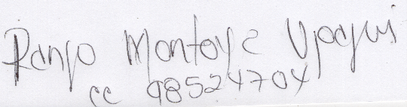
RENSO MONTOYA
GERENTE FRESH HOUSE
3104617353

